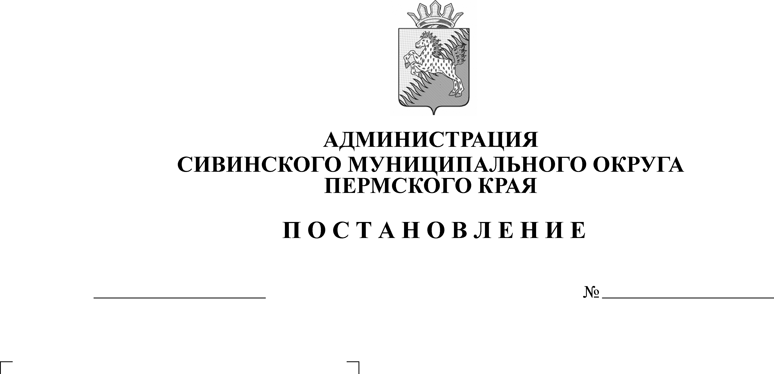
О мерах по предупреждению причинения вреда здоровью детей, их физическому, интеллектуальному, психическому, духовному и нравственному развитию
69
25.01.2021

В соответствии с Законом Пермского края от 31.10.2011 г. № 844-ПК «О мерах по предупреждению причинения вреда здоровью детей, их физическому, интеллектуальному, психическому, духовному и нравственному развитию», постановлением Правительства Пермского края от 24.01.2012 г. № 25-п «Об утверждении порядков формирования и деятельности экспертных комиссий органов местного самоуправления муниципальных образований Пермского края для оценки предложений об определении мест, нахождение в которых может причинить вред здоровью детей, их физическому, интеллектуальному, психическому, духовному и нравственному развитию, и общественных мест, в которых в ночное время не допускается нахождение детей без сопровождения родителей (иных законных представителей) или лиц, осуществляющих мероприятия с участием детей», на основании протокола заседания районной экспертной комиссии от 21.01.2021 г. № 1, в целях предупреждения причинения вреда здоровью детей, их физическому, интеллектуальному, психическому, духовному и нравственному развитию
ПОСТАНОВЛЯЮ:
1. Утвердить прилагаемые:
1.1 перечень мест, в которых не допускается нахождение, детей в возрасте до 18 лет;
1.2 перечень общественных мест, в которых в ночное время не допускается нахождение детей в возрасте до 16 лет без сопровождения родителей (иных законных представителей) или лиц, осуществляющих мероприятия с участием детей.
1.3 порядок, способ размещения и требования к информации, которая должна быть размещена в местах или на объектах, где запрещено нахождение детей или где их доступ ограничен.
2. Контроль исполнения постановления возложить на заместителя главы администрации муниципального округа, начальника управления социального развития и заведующего отделом общественной безопасности и мобилизационной работы администрации муниципального округа.

Глава муниципального округа-
глава администрации Сивинского
муниципального округа
Пермского края Ю.А.Кабанов

Утвержден
постановлением администрации
муниципального округа
от 25.01.2021 № 69

Перечень мест, в которых не допускается
нахождение детей в возрасте до 18 лет

1. Гидротехнические сооружения: водосбросные, водоспускные и водовыпускные сооружения.
2. Сооружения и территории строящихся объектов, кроме случаев, связанных с осуществлением трудовой деятельности.
3. Чердаки, подвалы, технические этажи, крыши жилых и нежилых строений, кроме жилых домов частного сектора.
4. Пустующие жилые и нежилые строения, бесхозные строения, разрушенные здания.
5. Автодороги, кроме случаев, предусмотренных Правилами дорожного движения.
6. Инженерные сети и коммуникации, кроме случаев, связанных с осуществлением трудовой деятельности.
7. Места складирования твердых бытовых и производственных отходов (свалки).
8. Водные объекты и прибрежные территории водных объектов, за исключением мест массового отдыха людей у воды, специально оборудованных для купания.
9. Автозаправочные станции.
10. Территории расположения мачт сотовой связи, трансформаторных электростанций, водонапорных башен, опорных мачт радиотелевизионных передающих станций сети цифрового надземного вещания.
11. Газораспределительные станции.
12. Котельные.

Утвержден
постановлением администрации
муниципального округа
от 25.01.2021 № 69

Перечень общественных мест, в которых в ночное время не допускается нахождение детей в возрасте до 16 лет без сопровождения родителей (иных законных представителей) или лиц, осуществляющих мероприятия с участием детей

1. Подъезды жилых домов, в том числе межквартирные лестничные площадки, лестницы, коридоры, если они не являются местом нахождения помещения, где проживают дети.
2. Дворы жилых многоквартирных домов, в том числе игровые и спортивные площадки при них (если они не являются местом проживания детей).
3. Объекты (территории, помещения, сооружения) общественных и религиозных организаций (объединений), а также юридических лиц или граждан, осуществляющих предпринимательскую деятельность без образования юридического лица, которые предназначены для реализации услуг в сфере образования, медицины (если не оказывается медицинская помощь), розничной торговли лекарственными средствами, физической культуры и спорта, культуры и досуга.
4. Предприятия потребительского рынка независимо от организационно-правовой формы и форм собственности, в том числе магазины, рынки, предприятия общепита.
5. Автостанции и прилегающие к ним территории, остановочные павильоны, остановочные пункты общественного транспорта.
6. Места массового отдыха граждан, в том числе, парки, зеленые зоны, площади, базы отдыха и прилегающие к ним территории.
7. Сооружения и территории предприятий.
8. Памятники, мемориалы, скульптурные композиции.
9. Места погребения, кладбища, пустыри.
10. Объекты (территории, помещения) организаций различных форм собственности, предназначенных для реализации услуг в сфере торговли и общественного питания, а также развлечений и досуга, где в установленном законом порядке предусмотрена розничная продажа алкогольной продукции, пива и напитков, изготавливаемых на его основе и на прилегающих к ним территориях.
11. Улицы и площади населенных пунктов.
12. Лесные массивы вокруг населенных пунктов.
13. Места неорганизованного отдыха (на открытых водоёмах, в лесопарковых зонах, на зимних снежных горках).

Утвержден
постановлением администрации
муниципального округа
от 25.01.2021 № 69

Порядок, способ размещения и требования к информации, которая должна быть размещена в местах или на объектах, где запрещено нахождение детей или где их доступ ограничен

Настоящий Порядок разработан с целью информирования детей, их родителей (иных законных представителей), лиц осуществляющих мероприятия с участием детей о местах, нахождение в которых детей запрещено, либо их доступ ограничен.
Статья 1. Общие положения
1. Настоящий Порядок принят в соответствии с Федеральными законами от 24.07.1998 № 124-ФЗ «Об основных гарантиях прав ребенка в Российской Федерации№, от 24.06.1999 № 120-ФЗ «Об основах системы профилактики безнадзорности и правонарушений несовершеннолетних», Законом Пермского края от 31.10.2011 № 844-ПК «О мерах по предупреждению причинения вреда здоровью детей, их физическому, интеллектуальному, психическому, духовному и нравственному развитию».

2. Настоящий Порядок определяет правила размещения, а также требования к информации о местах, нахождение в которых может причинить вред здоровью детей, их физическому, интеллектуальному, психическому, духовному и нравственному развитию, нахождение в которых детей в возрасте до 18 лет не допускается, и об общественных местах, в которых не допускается нахождение детей, не достигших возраста 16 лет, в ночное время без сопровождения родителей (иных законных представителей) или лиц, осуществляющих мероприятия с участием детей (далее по тексту - наглядная информация).

3. Настоящий Порядок действует на всей территории Сивинского муниципального округа Пермского края и обязателен для исполнения всеми юридическими лицами или гражданами, осуществляющими предпринимательскую деятельность без образования юридического лица, чьи объекты (помещения, территории) включены в перечень мест, где детям до 18 лет нельзя находиться вообще и общественных мест, где дети до 16 лет в ночное время могут находиться только в присутствии уполномоченных лиц (далее по тексту – Перечень).

4. Наглядная информация размещается на всех объектах (на территориях, в помещениях), принадлежащих юридическим лицам или гражданам, осуществляющим предпринимательскую деятельность без образования юридического лица на правах собственности или иных вещных правах.

Статья 2. Способ размещения и требования к наглядной информации

1. Наглядная информация размещается в доступном для ознакомления месте.

2. Юридические лица или граждане, осуществляющие предпринимательскую деятельность без образования юридического лица самостоятельно определяют на принадлежащем им объекте (на территории, в помещении) доступное место расположения наглядной информации.
3. Наглядная информация выполняется рукописным или машинописным способом шрифтом размером не менее 72, на носителе из любого материала, с использованием различных красителей.
4. Наглядная информация должна содержать указание на запрещение нахождения детей, либо на ограничение их доступа на объекты (на территории, в помещения), включенные в Перечень.
Статья 3. Ответственность за нарушение требований, установленных настоящим Порядком
Лица, виновные в нарушении требований, установленных настоящим Порядком, несут административную ответственность в соответствии действующим законодательством Пермского края.
Статья 4. Контроль соблюдения требований, установленных настоящим Порядком
Контроль соблюдения требований, установленных настоящим Порядком осуществляют должностные лица органов внутренних дел и органов местного самоуправления в пределах своих полномочий в соответствии с законодательством Пермского края.

